淀川河川敷十三エリアの魅力向上に向けた
マーケットサウンディング（市場調査）

実施要領

令和3年10月
大阪市淀川区

１ 実施する背景と主旨
淀川河川敷十三エリアは、阪急京都線・宝塚線・神戸線の３線が交差し、多くの乗降客が利用する阪急十三駅からほど近く、連日、ジョギングや散歩を楽しむ市民が集い、春には土手一面に菜の花が咲き、夏には花火があがるという、都会の中のオアシスといった風情を醸し出しています。
現在、すぐ近くに位置するもと淀川区役所跡地では、図書館を核とした、専門学校、住宅、スーパーマーケットを含む新たな目玉スポットとなりうる複合施設の整備が進められています。
淀川河川敷十三エリアのさらなる魅力向上の取り組みとして、公共・民間・地域の力を合わせて地域に愛される交流空間をつくり、十三のまちのイメージの変化を住民が喜び、一緒に育てていくことで、十三の一体的な魅力向上、淀川区全体のブランド向上につなげていきます。
また、令和２年３月リリースの、新大阪駅周辺地域の20年から30年先を見据えた新しいまちづくりのコンセプトとなる「新大阪駅周辺地域都市再生緊急整備地域 まちづくり方針の骨格」の中では、「水都大阪らしい淀川を活用した舟運・レジャー施設」の導入が期待されているところです。
2025年に開催される万博をも視野に入れつつ、民間事業者の意見を聞きながら、この河川空間をこれまで以上に活用することにより、淀川河川敷十三エリアの魅力向上のための都市空間を創造していきます。

２ 調査の目的
阪急十三駅から約６００ｍ徒歩７分という立地条件を活かし、人々の注目を集め、人々が集い、にぎわいのある空間として活用することができないか、淀川河川敷十三エリアにおいて、どのような事業が展開できるのか、事業の実現性、整備条件についての意向等を把握することを目的としています。

３ 調査対象地の概要
【概ねの調査対象エリア】
十三船着き場及び芝生化されたエリアを中心とした河川の区域内
【行き方】
阪急電車「十三駅」から徒歩7分、大阪シティバス「淀川区役所前」から徒歩５分

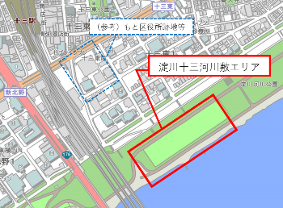

4 コンセプト
「子どもから大人まで多様な人が自然に集い、交流の輪が広がり、人が繋がる河川敷」
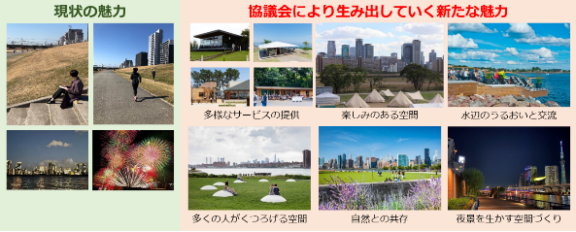
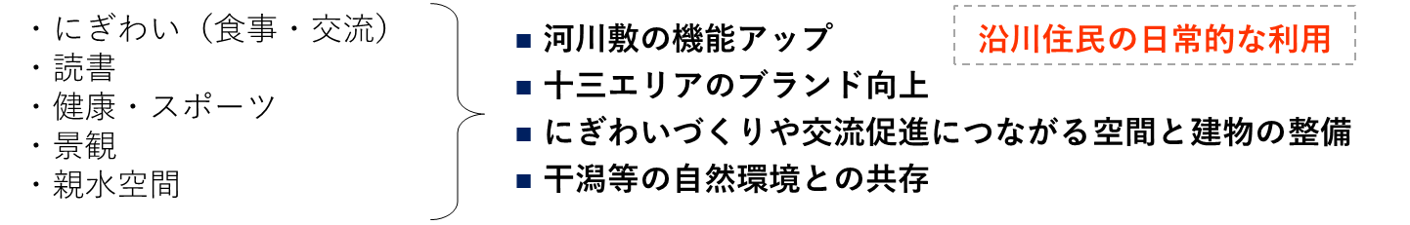

５ 調査対象エリア
（１）堤防の裏のり面
（２）多目的空間（河川公園）
（３）親水空間
（４）一体的な活用（（１）～（３）すべて）
（５）その他
【河川ならではの特徴】
（２）、（３）では、大雨などが発生した場合（出水時）、すべての設置物の撤去が必要となります。また、（１）についても、水防活動等のため緊急の必要があるときは、設置物の移動・撤去が必要となる場合があります。
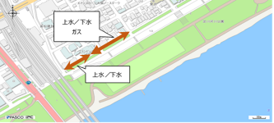
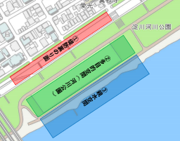

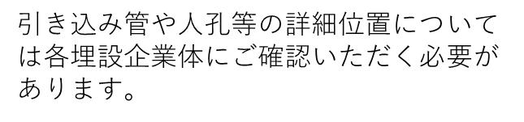

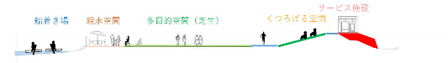

６ 事業スキーム（予定）
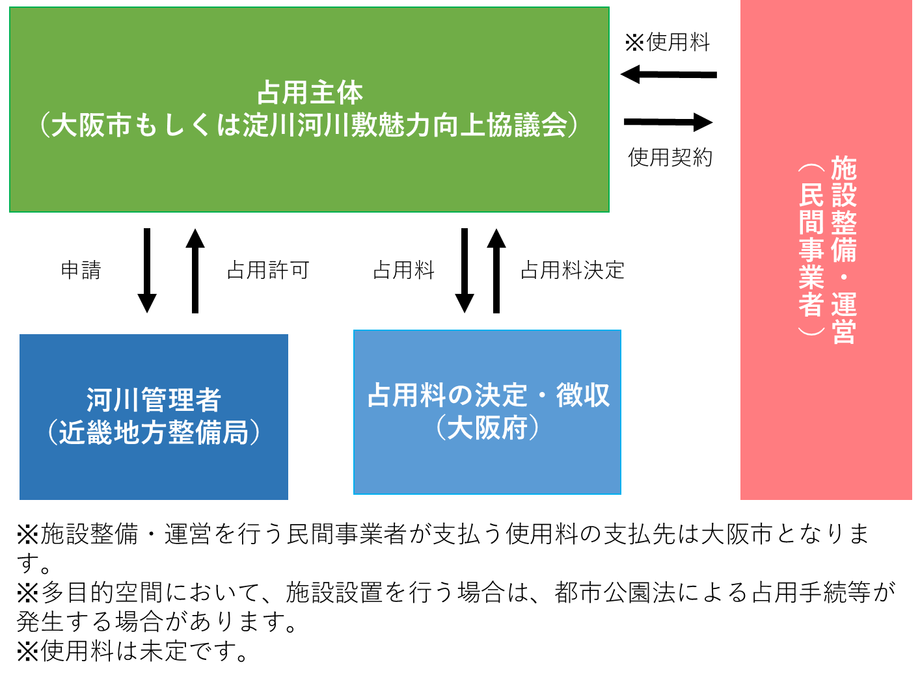
７ 対象エリア毎の特徴及び提案いただきたい内容
（１）堤防の裏のり面
【敷地面積】 60～80ｍ×3～8ｍ程度
※上記敷地面積を超える場合は、必要とする敷地面積を提案してください。
【区域】 河川区域
【占用主体】 大阪市もしくは協議会
【現時点の整備予定内容】 盛土し、堤防の天端部分の敷地面積を広げる。
【設備】
建物の設置や、電気や給排水等のインフラの整備については、事業者による実施を想定しています。
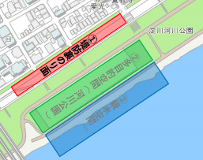
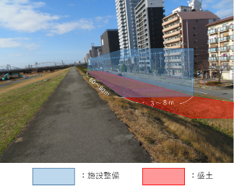
※整備にあたって課題があるなど、条件付きの提案でも可能とします。

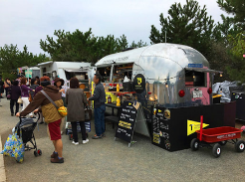
【応募案の例】
・オープンカフェ
・キッチンカーによる販売
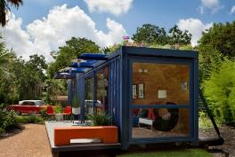
・給水スポット
・ランニングステーション
・サイクリングステーション
・シャワールーム
・トイレ など

【提案していただきたい内容】
〇堤防の裏のり面における事業展開の可能性と必要な条件
〇市場性の有無
・有の場合、その事業手法及びそのための条件
（例）公募条件、事業期間、設置する施設等の概要（コンセプト、用途、規模など）、現地の設備（電気設備、給排水設備など）
・無の場合、その理由
〇沿川住民が日常的に利用できる空間にするための仕組み
〇災害時における撤去方法や課題
〇事業実施にあたっての課題
〇建築確認の要否

【留意事項】
・施設設置の際には、現堤防の横断面に干渉しない構造である必要があります（下図）。
・水防活動のため緊急の必要がある時は、設置物の移動・撤去が必要となる場合があります。
・堤防の耐荷重により、整備できる施設の規模には限りがあります。
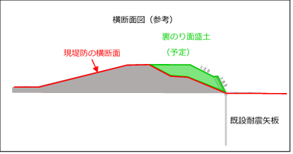

（２）多目的空間（河川公園）
【敷地面積】 約60ｍ×約250ｍ＝15,000㎡
※上記敷地面積を超える場合は、必要とする敷地面積を提案してください。
【区域】 都市公園（国営公園）
【占用主体】 淀川河川公園
【現時点の整備予定内容】 芝生化
【設備】
建物の設置や、電気や給排水等のインフラの整備については、事業者による実施を想定しています。
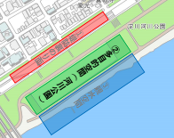
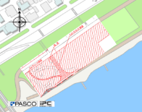
※整備にあたって課題があるなど、条件付きの提案でも可能とします。
※令和3年2月現在の図面であり、今後変更する場合があります。
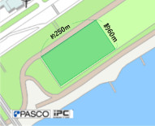
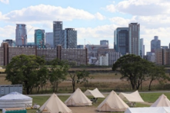
【応募案の例】
・グランピング場
・バーベキュー場
・キャンプ場
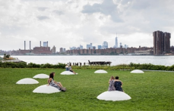
・スケート場
・簡易テント、キッチンカーによる販売
・イベント等の開催 など

【利用条件】
・災害時に撤去可能であること
＜参考＞
・平成25年度以降に西中島十三野草地区にて閉園指示を行ったのは全8回
・内訳：平成25年9月、平成26年7月、平成26年8月、平成26年10月、平成27年7月、平成29年10月
平成30年9月（2回）

【提案していただきたい内容】
〇多目的空間（河川公園）を管理運営する場合の活用手法
a. 多目的空間（河川公園）を管理運営する場合
管理運営方法（イベント等の実施方法等）、施設使用料や参加費等の収入の活用方法
b. イベント等事業者の場合
イベントの内容、PRの方法
c. 施設（店舗等）の設置、管理運営をする場合
設置する施設等の概要（コンセプト、用途、規模など）
〇災害時における撤去方法や課題
〇事業実施にあたっての課題

（３）親水空間
【区域】 河川区域
【占用主体】 大阪市もしくは協議会（予定）
【現時点の整備予定内容】
大阪・関西万博開催までの完成を目指す。
【設備】
電気や給排水等のインフラの整備については、事業者による実施を想定しています。
※整備にあたって課題があるなど、条件付きの提案でも可能とします。
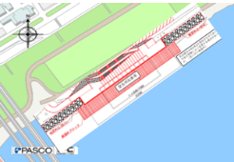
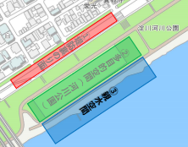

※令和3年2月現在の図面であり、今後変更する場合があります。

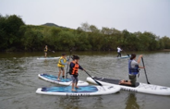
【応募案の例】
・SUP体験
・カヌー体験
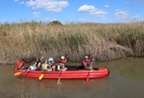
・ボート体験
・船着き場を利用した水上アクティビティ など
【利用条件】
・災害時に船着き場を防災目的に使用できること
・河川管理者の判断により、船着き場使用の必要性が生じた場合に利
用できること
・災害時に撤去可能であること
現在、例えば、「津波の何時間前までに撤去」というような基準はありませんが、今後、撤去に関する約束事などについて相談させていただくこともあります。

【提案していただきたい内容】
〇親水空間における事業展開の可能性と必要な条件
〇市場性の有無
市場性を有する場合、その事業手法及びそのための条件
（例）公募条件、事業期間、設置する施設等の概要（コンセプトなど）、 現地の設備
（電気設備、給排水設備など）
〇船着き場の使用の有無
〇災害時における撤去方法や課題
〇事業実施にあたっての課題

（４）一体的な活用 （上記（１）～（３）の一体型）
上記（１）～（３）の個別的な活用方法に加え、淀川河川敷十三エリアを一体的に活用できるアイデアがございましたら、以下の項目についてご提案ください。
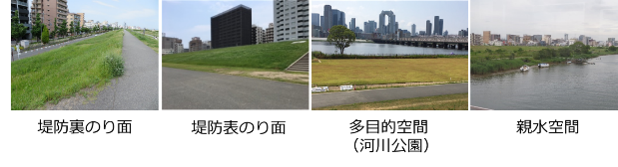

【提案していただきたい内容（各エリアの事業連携）】
〇一体活用の可能性とその事業手法及び必要な条件
〇堤防の裏のり面、堤防の表のり面、多目的空間（河川公園）、親水空間の一体活用の可能性の有無
〇可能性を有する場合のその事業手法及びそのための必要な条件
（例）公募条件、事業期間、設置する施設等の概要（コンセプト、用途、規模など）、現地の
設備（電気設備、給排水設備など）

（５）その他
上記（１）から（４）に記載の条件に拘わらず、自由にご提案ください。
提案内容については、事業用地のポテンシャルを最大限発揮するための事業アイデア、事業フレーム、事業公募時の条件設定など、実現性を勘案したうえでご提案ください。

８ 対話の内容（予定）
対話については、以下の内容を予定しています。
「活用コンセプト」「対象エリア毎の特徴」や「利用条件」等を確認いただき、民間事業者のノウ
ハウ、創意工夫を活かした幅広いアイデアをご提案ください。
・調査対象エリアの課題とポテンシャル
・提案内容
・期待される事業効果
・提案事業を実施するための条件及び課題

９ マーケットサウンディングの進め方
（１）スケジュール
内 容 | 日 程
- 実施要領の公表 | 令和3年10月6日（水）
- 現地見学会・説明会の参加申込書の提出 | 令和3年10月6日（水）  ～令和3年10月15日（金）
- 現地見学会・説明会の開催 | 令和3年10月26日（火）
- 質問の提出期限 | 令和3年11月5日（金）
- 質問に対する回答期限 | 令和3年11月19日（金）
- 対話参加申込書及び提案書の提出期限 | 令和3年12月15日（水）
- 対話の実施 | 令和4年1月12日（水）  ～令和4年１月18日（火）予定
- 提案結果の公表 | 令和4年1月末頃予定

（２）対象者
淀川河川敷十三エリアの利活用による事業の実施主体となる意向を有する法人または
法人グループとします。

（３）現地見学会・説明会の開催
開催日時 | 令和3年10月26日（火）10：00～
開催場所 | 大阪市淀川区役所６階会議室  （大阪市淀川区十三東2丁目３－３）
参加方法 | 「現地見学会・説明会の参加申込書」（別紙１）に必要事項を記入の上、問合せ先電子メールアドレスあてに送付してください。※件名は「【淀川河川敷】説明会参加申込書」としてください。
受付期間 | 令和3年10月6日（水）～15日（金）
参加人数 | 1事業者あたり２名まで
※説明会への参加が、本調査への参加の必須条件ではありません。
※説明会当日は、本実施要領及び添付資料は配布しませんので、各自プリントアウトし、
持参してください。
※説明会終了後、現地へ案内させていただきます。

（４）質問の受付
質問方法 | 「質問書」（別紙２）に必要事項を記入の上、問合せ先の電子メールアドレスあてに送付してください。  ※件名は「【淀川河川敷】MS質問書」としてください。
受付期間 | 令和3年10月26日（火）～11月5日（金）
※電話・FAXや来訪などによる質問は受付いたしません。
※回答は令和３年11月19日（金）頃、大阪市淀川区役所ホームページに掲載予定です。

（５）対話への参加申込・提案書受付
申込方法・提出書類 | 参加申込書（別紙３）及び提案書（別紙４）に必要事項を記入の上、問合せ先の電子メールアドレスあてに送付してください。※件名は「【淀川河川敷】参加申込書・提案書」としてください。
受付期間 | 令和3年10月26日（火）～12月15日（水）

（６）対話の実施
事前に提案事業者から提出された、提案書（別紙４）をもとに、個別対話により調査を行い
ます。その際追加資料等を提出いただいても構いません。
開催日時・場所 | 令和4年1月12日（水）～18日（火）  ※具体的な開催日時・場所については、提案者ごとに別途個別に調整させていただきます。
対話回数・時間 | 原則1回、1時間程度を予定
参加人数 | １事業者（1グループ）あたり4名まで

（７）実施結果の公表
マーケットサウンディングの実施結果の概要は、大阪市淀川区役所ホームページにて公表します。なお、参加事業者の名称は公表しません。また、参加事業者のノウハウに配慮し、公表に当たっては、事前に参加事業者へ内容の確認を行います。

１０ 留意事項
・対話参加事業者のアイデア及びノウハウ保護のため個別に非公開で行います。
・対話に参加する費用（書類作成、参加費用、報酬など）は、対話参加事業者の負担となります。また、対話参加や結果に対する報酬の提供はありません。
・対話に参加できる人数は1グループ４名までとし、所要時間は1グループ60分以内を目安とします。
・必要に応じて後日に追加での対話（文書照会含む）を実施させていただくことがありますので、ご協力をお願いします。
・本地域の利活用に関する事業者の公募等が行われた場合、当マーケットサウンディングへの参加実績は優位性を持つものではありません。
・本調査の趣旨から外れた内容についての提案があった場合は、当該参加事業者に対する対話を実施しない場合があります。
・大阪市暴力団排除条例第2条第2号に規定する暴力団員又は同条3号に規定する暴力団密接関係者に該当すると認められる者については、対話の対象として認めません。

１１ その他
（１）問い合わせ先(連絡先)
大阪市淀川区役所政策企画課
住所：〒５３２－８５０１ 大阪市淀川区十三東２丁目３－３
電話：06-6308-9405 FAX：06-6885-0534
電子メールアドレスtl0009＠city.osaka.lg.jp （ﾃｨ ｴﾙ ｾﾞﾛ ｾﾞﾛ ｾﾞﾛ ｷｭｳ)

（２）地域情報等
地域情報については「マップナビおおさか」でご確認ください。
https://www.mapnavi.city.osaka.lg.jp/osakacity/Portal

なお、当該エリアの都市空間を３D化した３D都市モデルを作成していますが、今後整備が予定されている船着き場や芝生化などを反映したデータの提供が可能です。ご検討にあたり、当該データが必要な場合は、下記連絡先までお問い合わせください。なお、当該データは令和３年２月現在の図面をもとに作成されたものであるため、今後内容が変更される可能性があります。
大阪市都市計画局計画部都市計画課
住所：〒５３０―８２０１ 大阪市北区中之島１丁目３番２０号
電話：06-6208-7874

また、当該エリアにおいて今後整備が予定されている船着き場や芝生化などが反映されていない３D都市モデルについては、下記ウェブサイトより閲覧可能です。
＞PLATEAU（国土交通省）
https://www.mlit.go.jp/plateau/app/
＞PLATEAU VIEW[Ver.1.0] Run in Browser ＞Add Data ＞大阪府 ＞ユースケース
＞大阪市（VR） ＞VR連携機能（十三駅周辺地区）
＞VR
https://www2.panasonic.biz/ls/lighting/vr/webgl/juso/?latitude=34.715225746468576&longitude=135.4813293030592&altitude=314.0669396131652&heading=22.692789345297797&pitch=-24.24703694231417&id=0001

（３）河川管理に関する問い合わせ先
国土交通省 近畿地方整備局 淀川河川事務所 調査課
電話：072-843-2861

